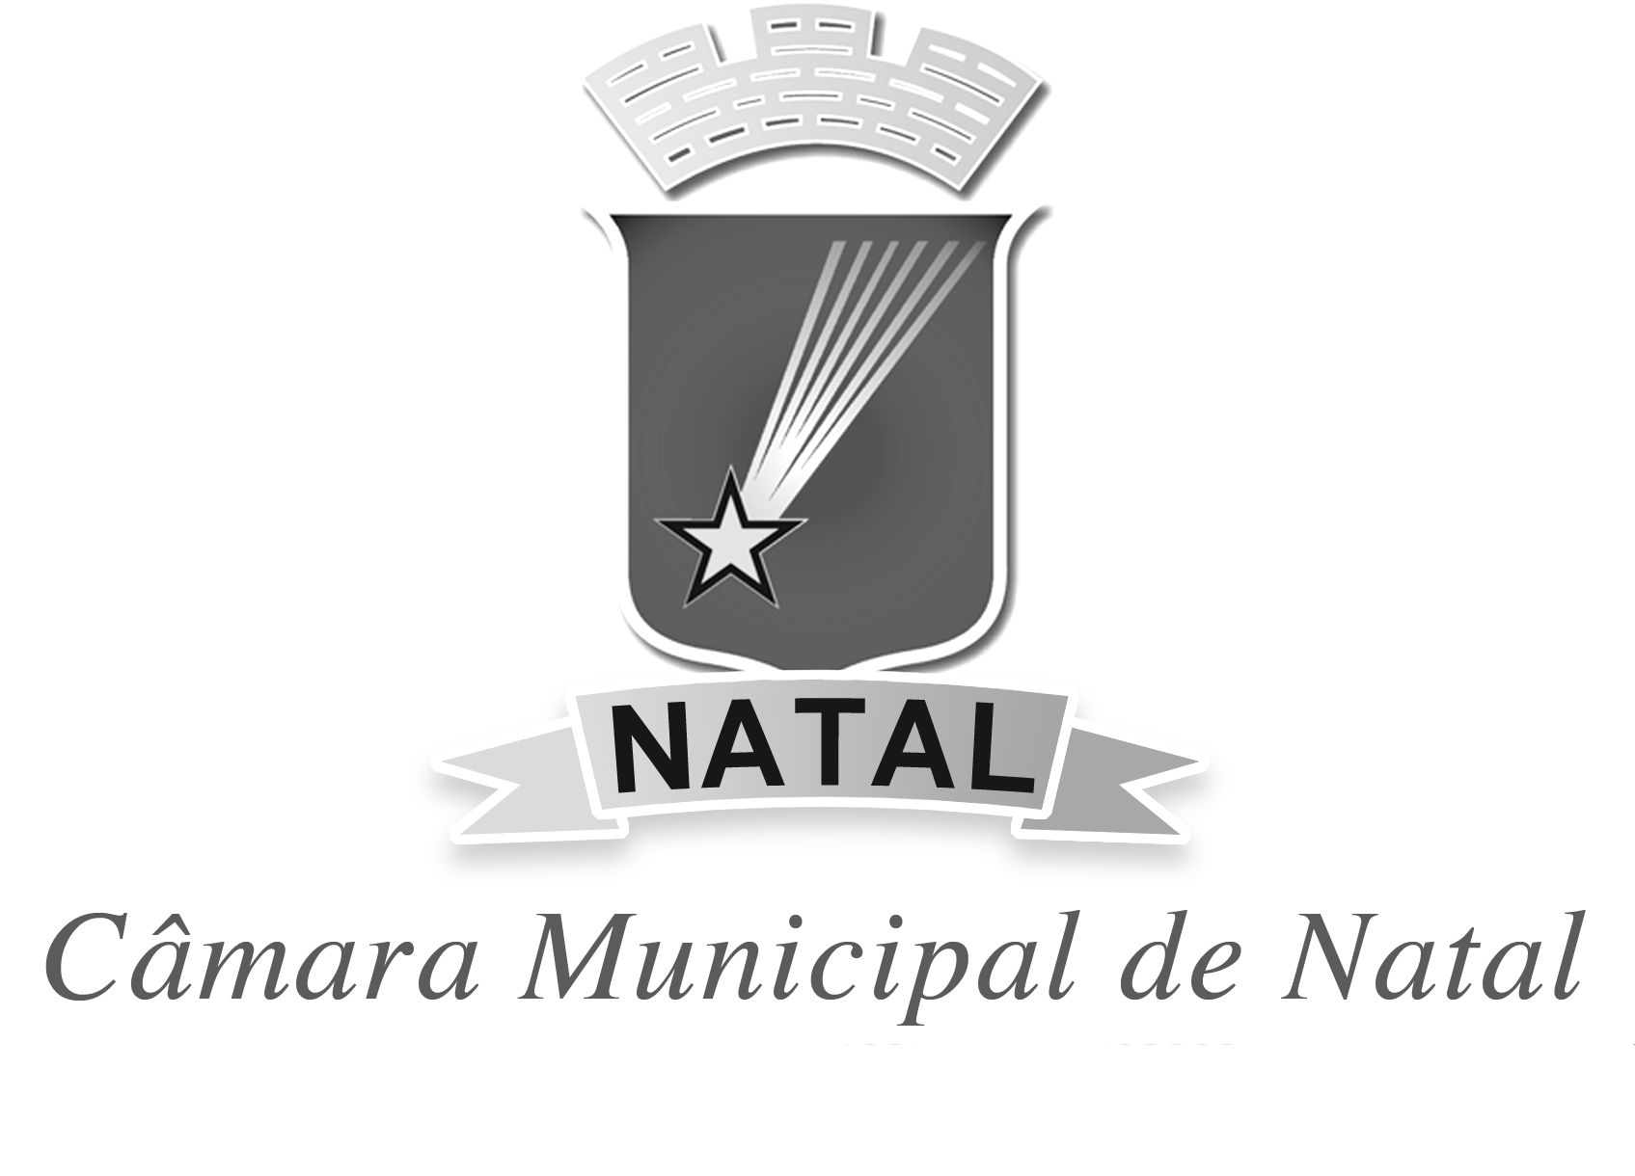
CÂMARA MUNICIPAL DO NATAL
Gabinete do Vereador Dinarte Torres| PDT

REQUERIMENTO:  EMENTA: Requer que seja enviado ofício à SEMOV, solicitando a operação tapa buraco da Rua Conego Monte, no Bairro das Quintas, Natal, Capital do Estado do Rio Grande do Norte. |  |  | DESPACHO:  _____________________________________________________________________________________________________________________  Natal, _____ de ________ de 2019.  PRESIDENTE
Dinarte Torres, vereador eleito no desempenho de seu mandato, submete a apreciação da mesa, para que seja discutida e submetida ao plenário, a seguinte proposição:
Requer nos termos regimentais da Câmara Municipal do Natal, que seja enviado ofício ao secretário, Tomaz Pereira de Araújo Neto, titular da Secretaria Municipal de Obras Públicas e Infraestrutura - SEMOV, solicitando a operação tapa buraco da Rua Conego Monte, no Bairro das Quintas, Natal, Capital do Estado do Rio Grande do Norte.
JUSTIFICATIVA:
Justifico aos meus pares desta Casa Legislativa que se faz necessário a tomada de providências no sentido de capeamento, pois, sempre que chove, a Rua fica escorregadia, provocando acidentes pela falta de aderência do calçamento, e nos períodos secos o acúmulo de poeira prejudica a saúde da população.

OBS: Enviar cópia do mencionado ofício para o seguinte endereço:
SEMOV – Secretaria Municipal de Obras Públicas e Infraestrutura
Secretário: Tomaz Pereira de Araújo Neto
Av. Presidente Bandeira, 2880, Alecrim – CEP: 59031-200
Telefone: (84)3232-8100/8101 Fax: 3232-8126
Palácio Padre Miguelinho, em 18.05.2020

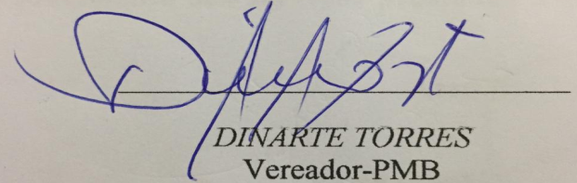

Lido no expediente: _____/ ______/ ________ Secretário: ___________________

